Pràctica 1 - Instalación y Configuración de DNS en Windows 2022

Pol de la Viuda

Contenido
Configuración DNS 3
Comprobaciones 9
Ping y nslookup a “www.miempresa.local” 9
Ping y nslookup a printer.miempresa.local 10
Ping y nslookup a filsaver.miempresa.local 11

Configuración DNS

Para configurar el DNS, lo primero que he hecho a sido instalar el DNS, en la parte donde pone agregar roles y características, le he clicado y he instalado el DNS

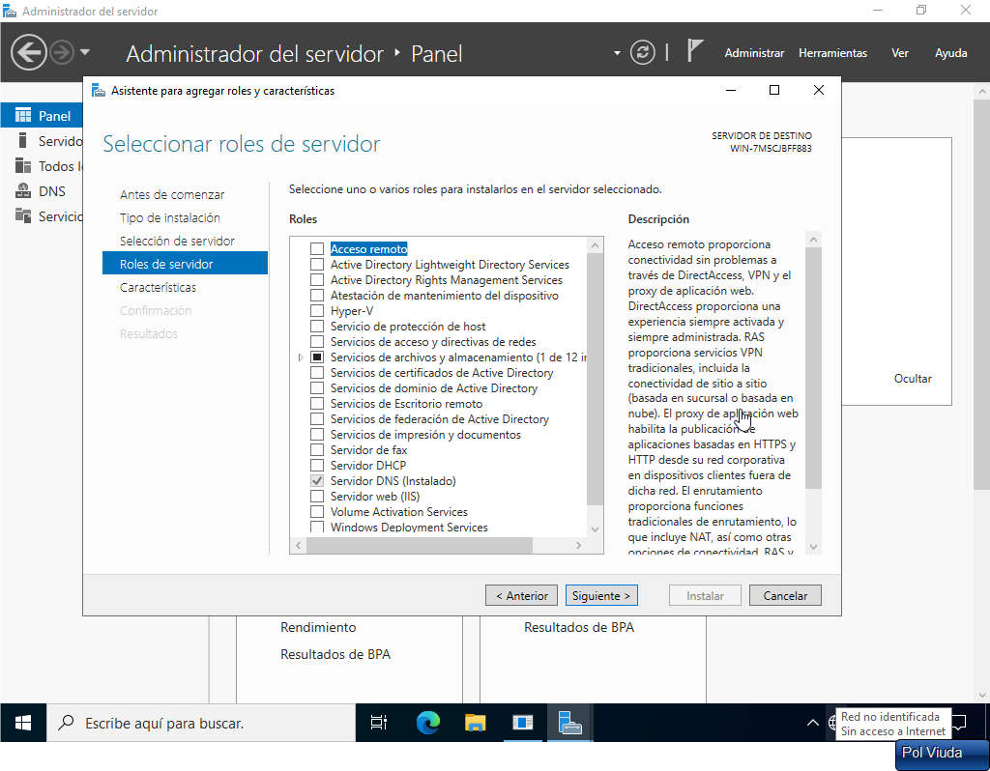

Una vez que he instalado el DNS, en la parte de herramientas le he dado en la que pone DNS, una vez que estoy en el DNS, en la carpeta que se llama “zonas de búsqueda directa”, le he dado a click derecho y a “zona nueva”, una vez le he dado a zona nueva, le damos a zona principal y le he puesto nombre a la zona, en este caso le he puesto “miempresa.local” y así he crado la zona
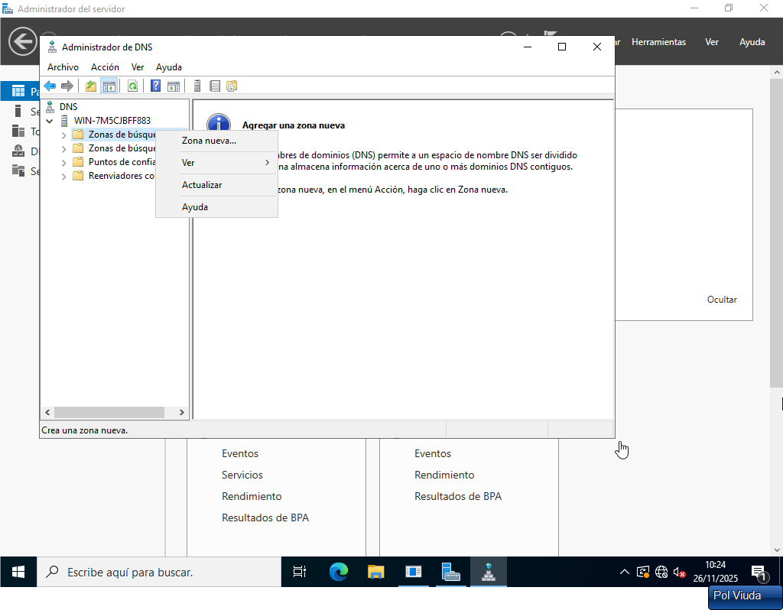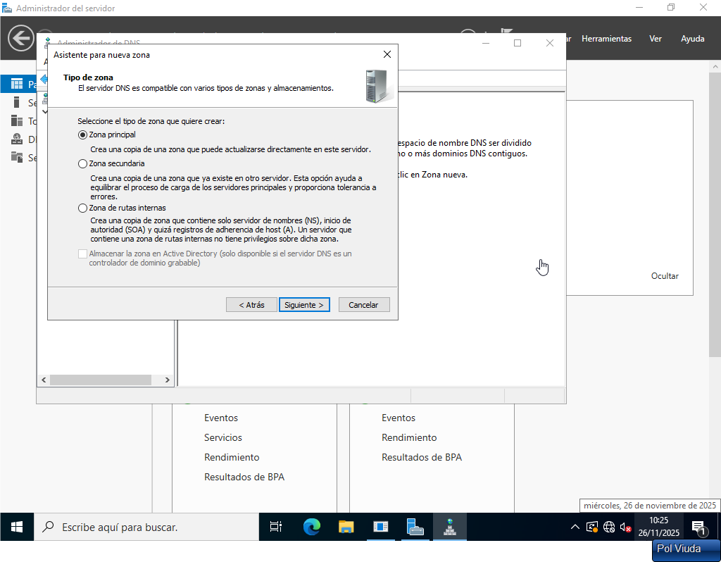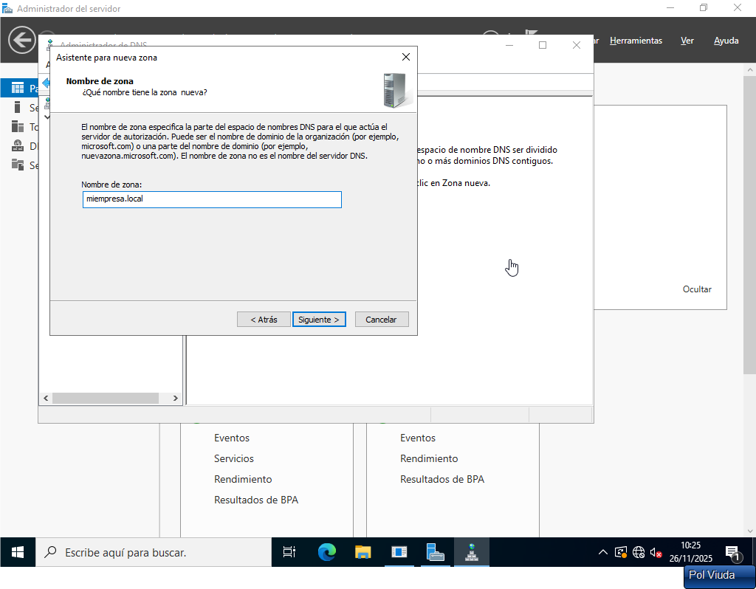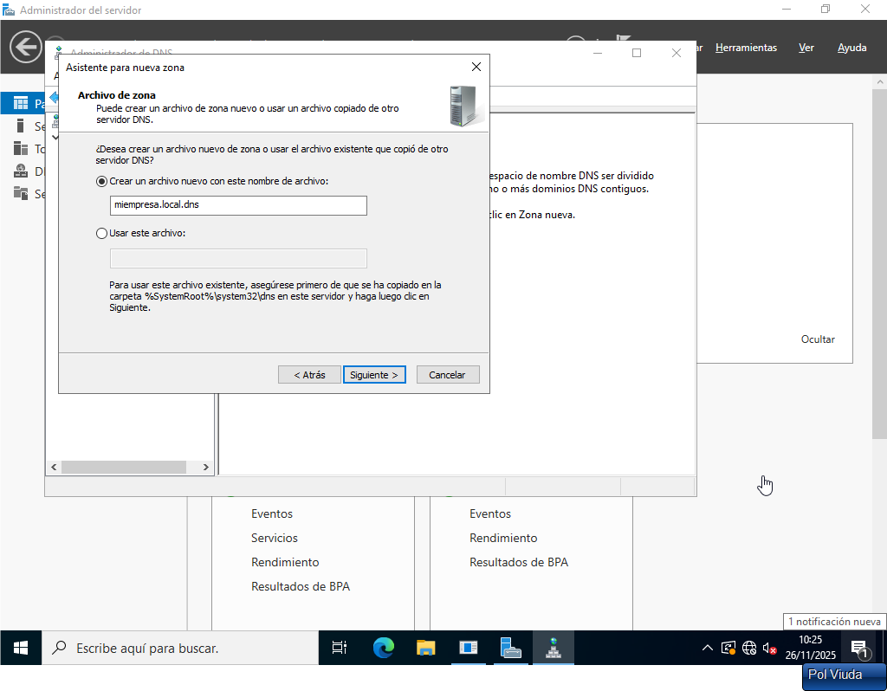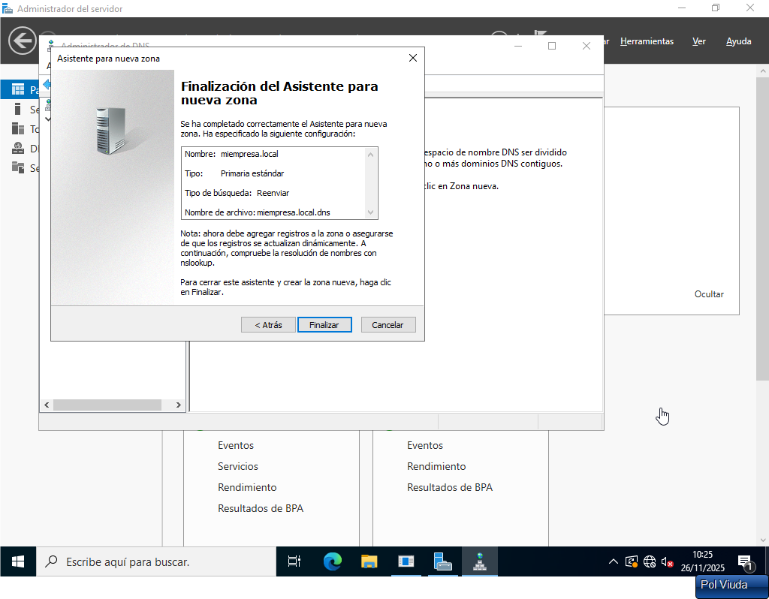

Una vez que la zona esta creada, le he dado click derecho encima de la zona, después le he dado a “host nuevo (A o AAAA)” y he creado cuatri diferentes, el primero que es “www.miempresa.local” y le he puesto la IP 192.168.1.20 (para que no sea la misma que la máquina que es 192.168.1.10), el segundo que es “fileserver.miempresa.local” con la IP 192.168.1.30” y por ultimo “printer.miempresa.local” con la IP 192.168.1.40
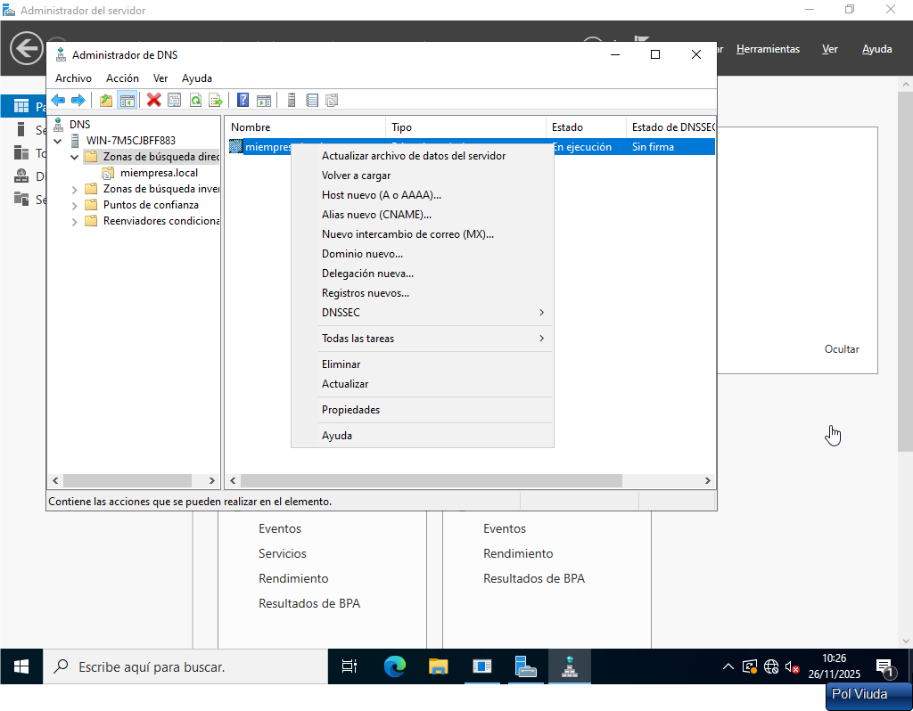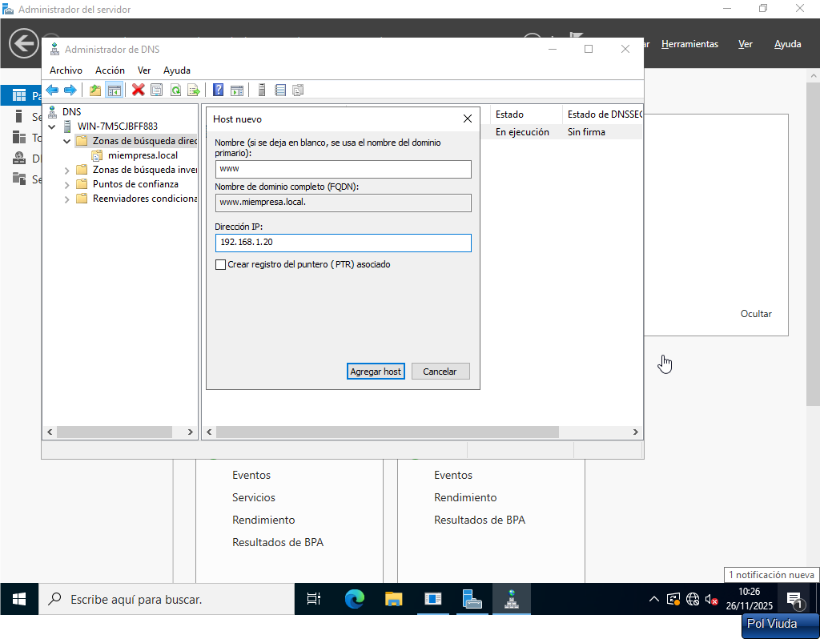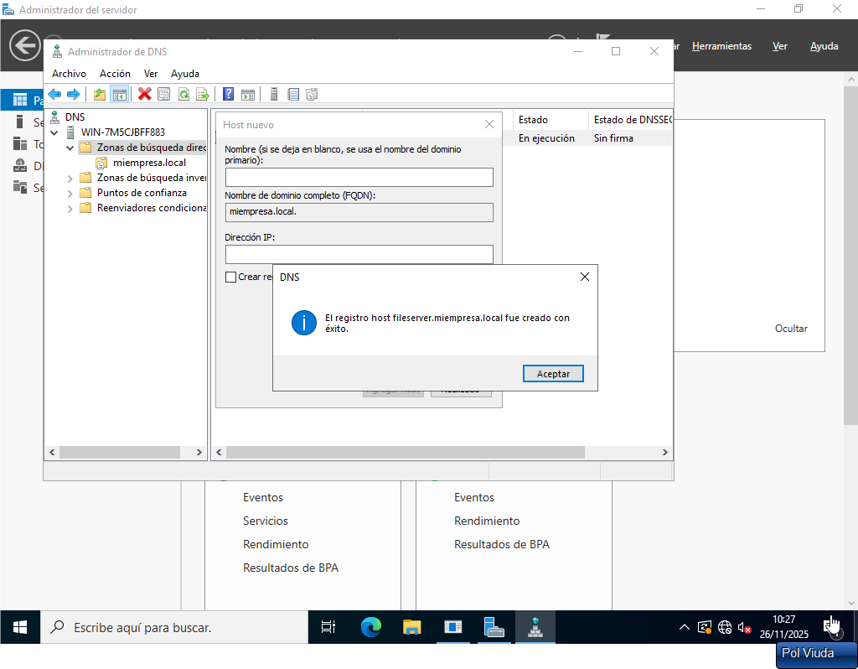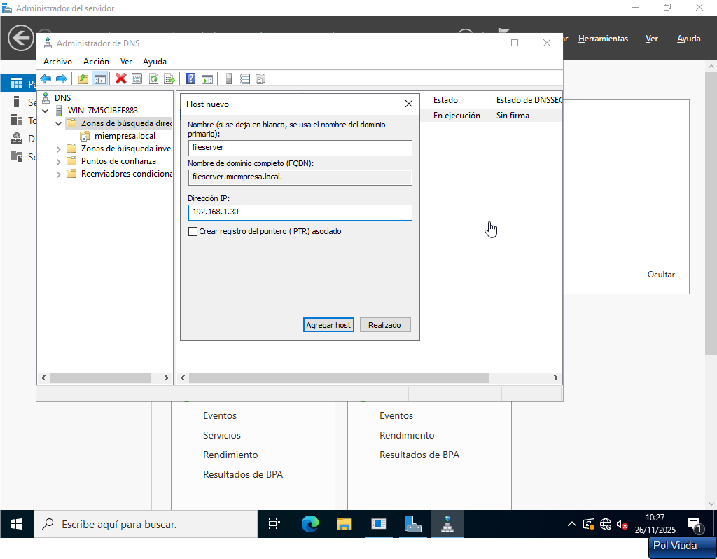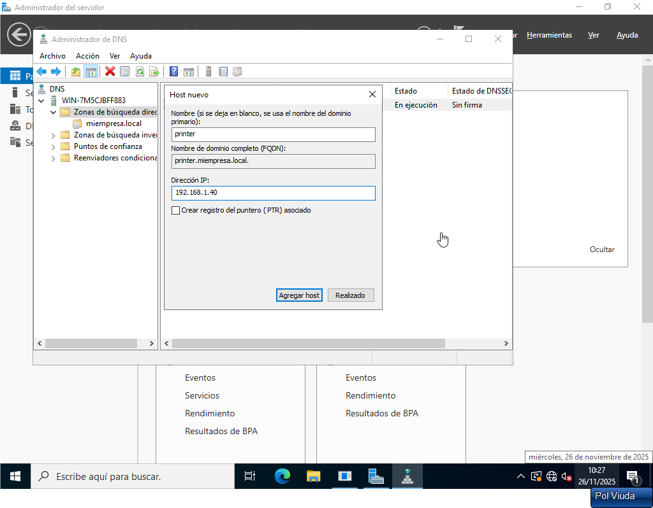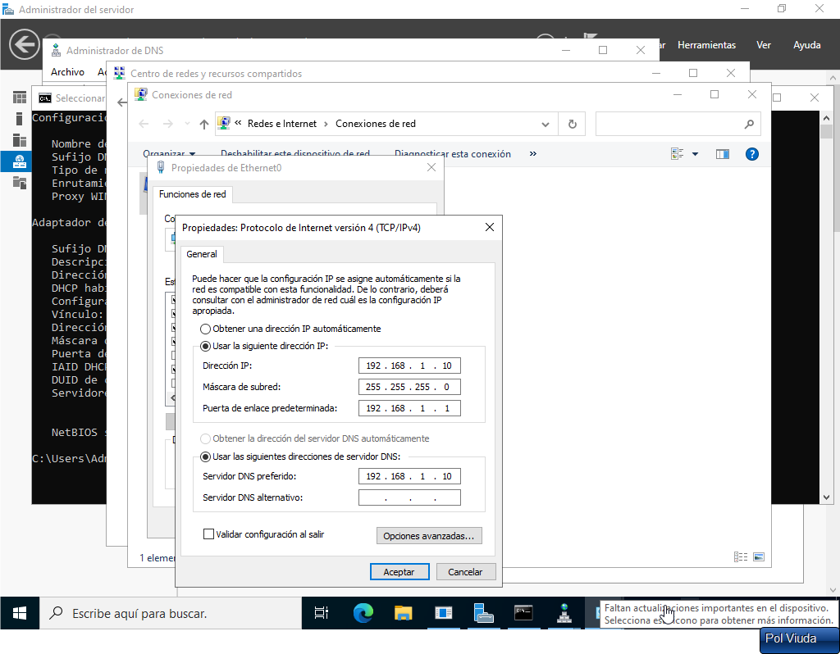

Comprobaciones

Ping y nslookup a “www.miempresa.local”
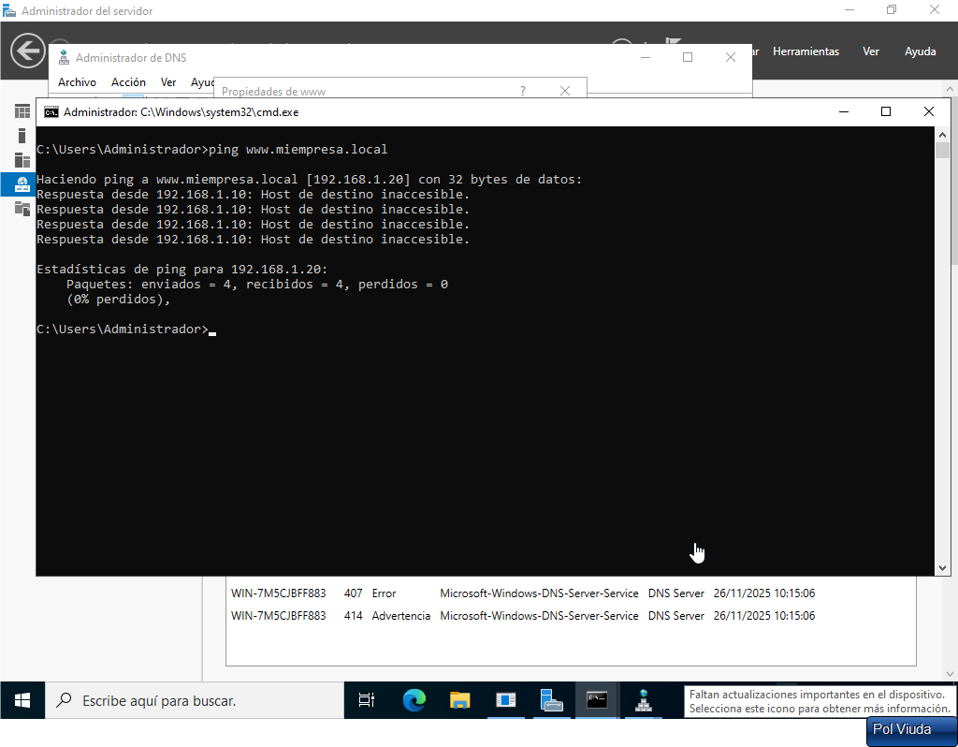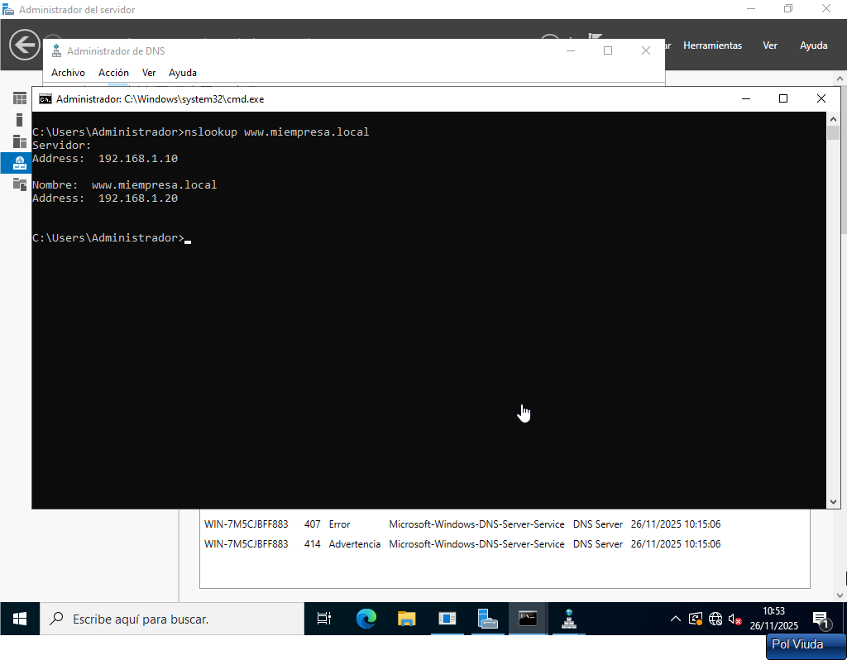

Ping y nslookup a printer.miempresa.local
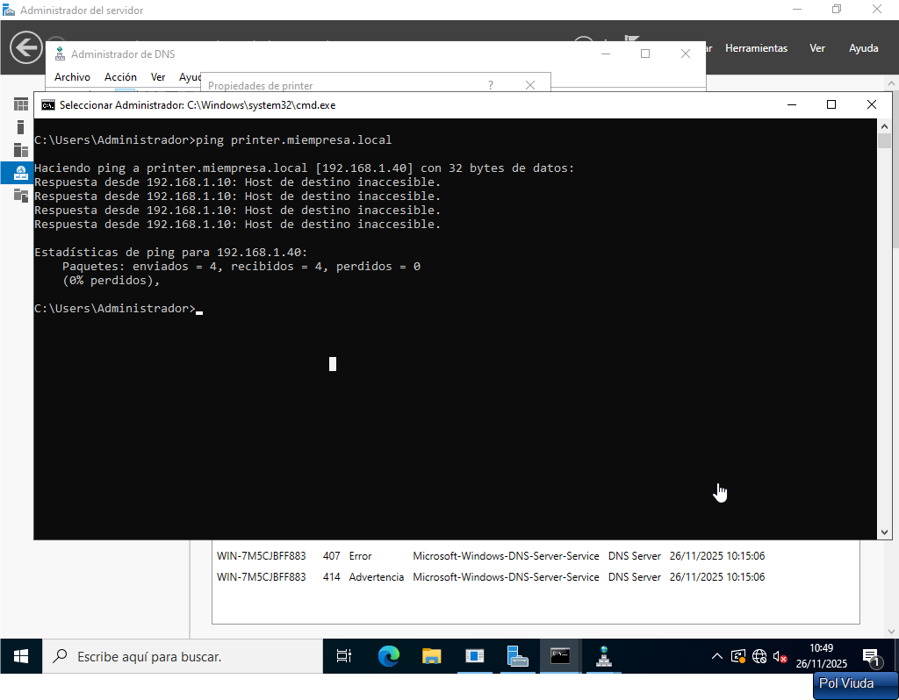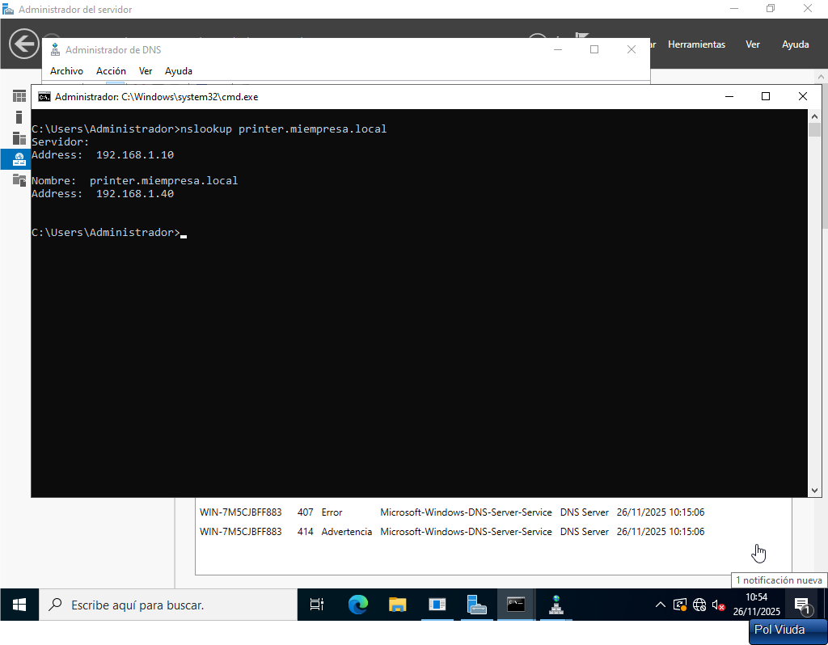

Ping y nslookup a filsaver.miempresa.local
